ТР ПИТРӘЧ РАЙОНЫ ТАТАР КАЗЫСЫ МӘКТӘБЕ

1861 нче елда, Татар Казысы авылында,Лаеш өязенең халык уку йортлары җитәкчесе А.Клыков ведомосте нигезендә мәктәп ачыла. Укытучы итеп Нуретдинов Гыйлаҗетдин җибәрелә. Мәктәптә дин сабагы белән бергә дөньяви фәннәр дә укытыла.
Халкыбыз элек-электән белемгә омтылган, балаларын да укытырга тырышкан.
Авылыбыздан өч указлы мулла чыгуы моның дәлиле булып тора. Алар Казан губернасының зур мәхәлләләрендә хезмәт иткәннәр.Шуларның Шиһабетдин Туйбактин исемлесе Чистай өязенең Каргалы авылында хезмәт итә.Ул Гаяз Исхакый белән яхшы таныш була. Шиһабетдин улы Касыйм татар халкының күренекле революционеры,мөгаллиме була.Ул 1918 елда Ленин кушуы буенча Астрахань мөселман хәрби комиссариаты рәисе булып тора.1918 елны Касыйм Туйбактин аклар тарафыннан үтерелә.
1918 елда мәктәптә дин сабагы укыту туктатылып, дөньяви фәннәр генә укы-
тыла башлый.Укытучы һәм мәктәп мөдире итеп Татар Казысы авылында ту-
ган Шигапов Габделрәүф Шиһабетдин улы билгеләнә.

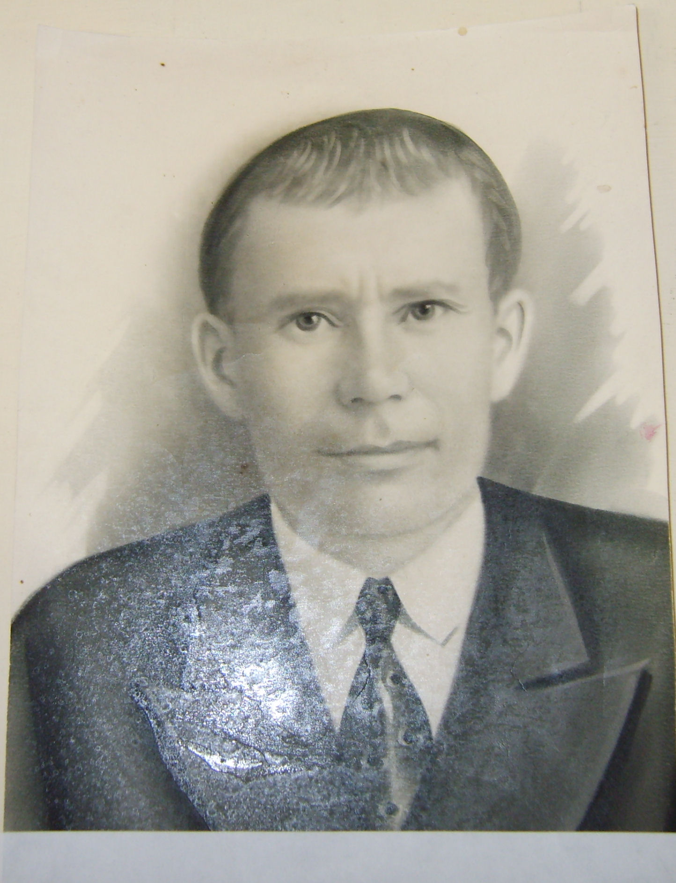

Шигапов Г.Ш.

Беренчеләрдән булып югары белемгә авылдашыбыз Каримов Габдулла Фатыйх улы ия була. Ул 1938 елның апрель аенда Чиләбе шәһәрендәге Югары очучы-штурманнар училищесын тәмамлый. Ул 1942 елның ноябрендә дошман белән тигезсез бәрелештә батырларча һәлак була, үлгәннән соң “Сугышчан кызыл байрак”орденына лаек була.
Мәктәптә уку һәм язу 1928 елда кирилицага күчерелә.
Бөек Ватан сугышы елларында да мәктәптә укыту туктатылмый. Башлангыч мәктәптә 70-80 бала була. Мәктәп мөдирләре:
1940-42 – Шагизиганов Салихҗан,
1942-46 – Камалов Әхмәт
1947-53 – Вәлитов Нуретдин
1951 елда мәктәп үзгәртеп корыла һәм башлангыч мәктәп җидееллык итеп үзгәртелә.Балалар саны 210 га җитә.1953-62 елларда мәктәп директоры – Вагизов Вакиф .
1960 елда партия һәм хөкүмәт карары нигезендә җидееллык мәктәп сигезь-еллык мәктәп итеп үзгәртелә.
1962 -67 еллар .
Мәктәп мөдире – Гаязов Гөлметдин Г.

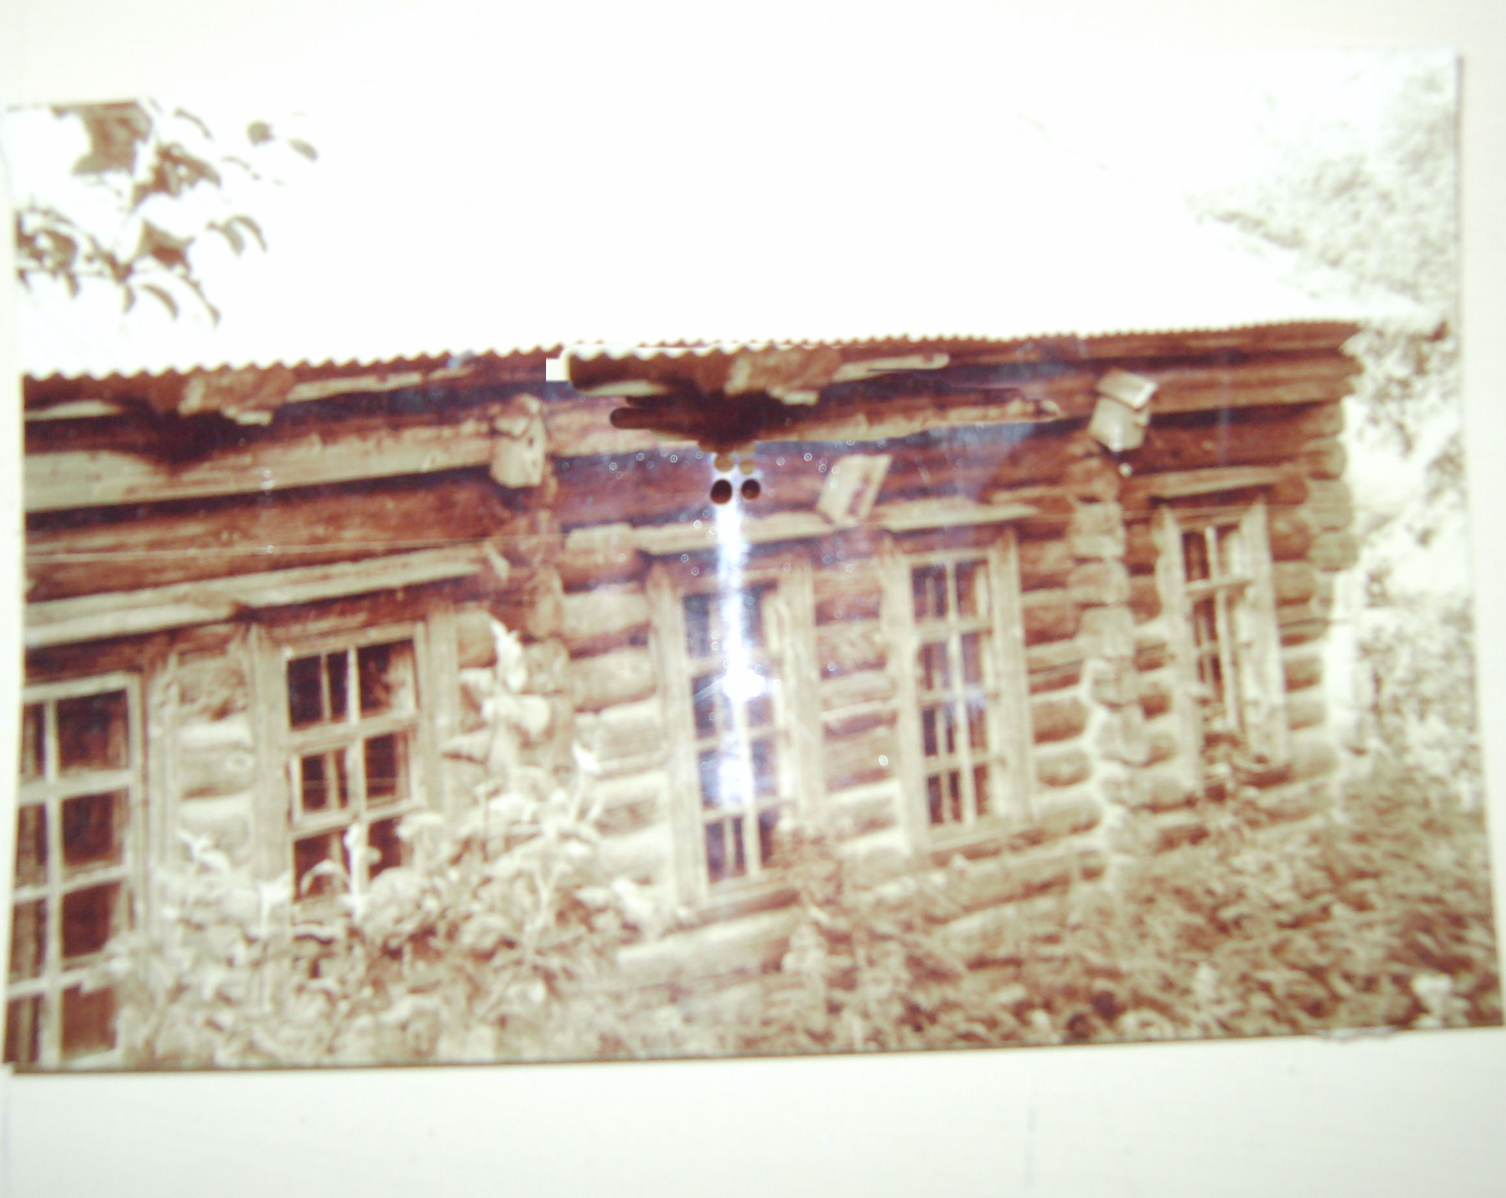

Иске мәктәп

1968 елдан 1995 елга кадәр мәктәп белән СССР ның Мәгариф отличнигы
Бикмуллин Вахит Шәмсевәлиевич җитәкчелек итте. Ул шушы мәктәптә 44 ел балалар укытты һәм шуның 28 елын мәктәп директоры булып эшләде.Аның укыту һәм тәрбия эшләрендә ярдәмчесе РСФСРның Мәгариф отличнигы Каримов Габдулла Яруллович булды,
1991 елда мәктәп урта мәктәп статусы ала һәм йөреп уку мәсьәләләрен уңай хәл итә.
1995елдан алып бүгенге көнгә кадәр мәктәп белән Татарстанның атказанган укытучысы Бикмуллин Г.Ш. җитәкчелек итә. Завуч – Шагизиганова З.Ә.
2004 елда мәктәпкә зур ремонт ясалды, заманча җиһазлар, укыту әсбаплары, компьютерлар кайтарылды. Укытуның сыйфаты елдан-ел күтәрелә.

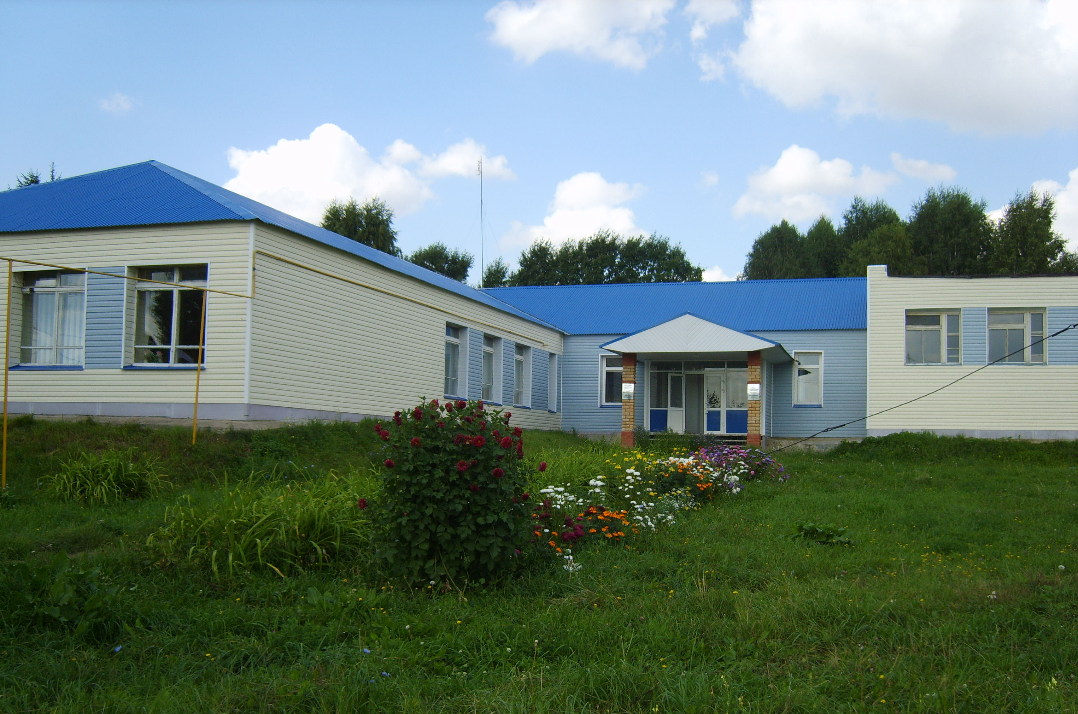

Мәктәбебез бүгенге көндә

Укучылар республика һәм район күләмендә узды-рылган конкурслар һәм олимпиадаларда призлы урыннар алалар. 2006 елда 10 нчы класс укучысы Шамсевалиева Р. рус әдәбиятыннан, 2008 елда 9нчы класс укучысы Шарапова З. республика олимпиадасында чит телдән икенче призлы урынны алды.
Соңгы биш елда 21 укучы республика күләмендә конкурсларда һәм спорт ярышларында җиңүчеләр булдылар. Хезмәттәге уңышлары өчен укытучылар Каримуллина В.С. Хабибуллина М.Г. Хайруллина С.Г. ТР мәгариф министрлы-гының мактау грамоталарына һәм рәхмәт хатларына лаек булдылар. “Мәгариф өлкәсендә казанышлары өчен” күкрәк билгесенә ия булган укытучы Хайрутдинова Ф.А. “Ел остазы – 2008”, “Шәҗәрә-тәрбиянең
асылташы”,“Минем гаиләм” республика конкурсларында җиңүче булды.Мәктәп ел саен республика күләмендә оештырылган күргәзмә-ярминкәләрдә катнашып төрле номинацияләр буенча җиңүләргә ирешә.
Татар Казысы мәктәбен тәмамлаучылар арасында халкыбызның танылган шәхесләре күп.Шулар арасыннан: Галиев Габдрахман Гали улы – СССР ның спорт мастеры,самбо буенча БДБ илләре чемпионы,халыкара категорияле судья.
Камалов Әсгатъ Әхмәт улы – Татарстан-ның атказанган табибе, медицина фәннәре кандидаты.
Хайрутдинов Зөфәр Гыйлметдин улы – җырчы-композитор.Татарстанның халык артисты.
Вәлиев Зөфәр Гыйлметдин улы – Татарстанның атказанган энергетигы.
Гәбдрахимов Саттар Хәким улы- терлекче, “Почет билгесе” һәм “ Хезмәт Кызыл байрагы” ордены кавалеры.
Бикмуллин Габделгазиз Шәмсевәли улы.- СССР ның дәүләт премиясе лауреаты.
Гараев Мабарахан Гайсә улы. Татарстанның атказанган механизаторы.
Шәмсевәлиев Захретдин Фәрзетдин улы Татарстанның атказанган торак һәм коммуналь хезмәткәре, “Почёт билгесе “ордены кавалеры.
Шәйхетдинов Захретдин Гайнетдин улы Спорт мастеры.Милли көрәш буенча 5 тапкыр ТР һәм РФ чемпионы.
Каримова Разыя Сахип кызы – Башкортстанның атказанган сәүдә работнигы.
Камалова Зөһрә Мансур кызы – СССР ның сәүдә отличнигы.Татарстанның атказанган сәүдә хезмәткәре, “Халыклар дуслыгы”ордены кавалеры.

